Настройка браузера Mozilla Firefox

Перед работой в браузере Mozilla Firefox убедитесь, что на вашем рабочем месте установлен КриптоПро ЭЦП Browser plug-in.

- Запустите браузер "Mozilla Firefox".
- Скачайте плагин для работы в браузере "Mozilla Firefox".

- Появится запрос на установку расширения "CryptoPro Extension for CAdES Browser Plug-in". Нажмите кнопку "Добавить".

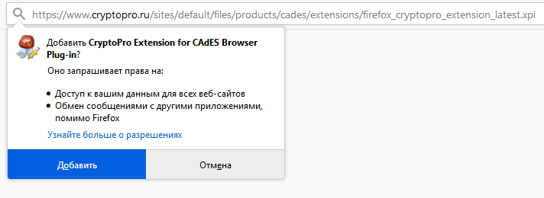
- В правом верхнем углу появится уведомление, что расширение "CryptoPro Extension for CAdES Browser Plug-in" было добавлено в Firefox. Нажмите кнопку "Ок, понятно".

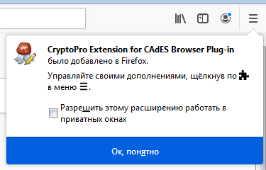

- В правом верхнем углу нажмите на символ " ≡ ". Далее кнопка "Дополнения".
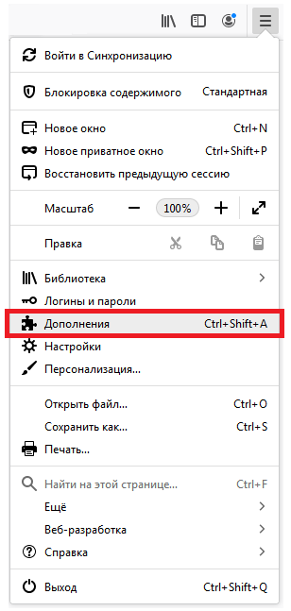

- Убедитесь, что включено расширение "CryptoPro Extension for CAdES Browser Plug-in".

Браузер Mozilla Firefox настроен для работы с электронной подписью.

